EXMO. SR. PRESIDENTE DA CÂMARA MUNICIPAL DE SUMARÉ

Indico ao Exmo. Sr. Prefeito Municipal, a ele solicitando junto ao Departamento competente, para que seja realizado o RECAPE ASFÁLTICO em toda a extensão da Av. Joaquim Cardoso de Toledo, Jardim das Palmeiras, neste município.

A solicitação se faz necessária tendo em vista que os buracos comprometem a mobilidade urbana e causam danos aos veículos.

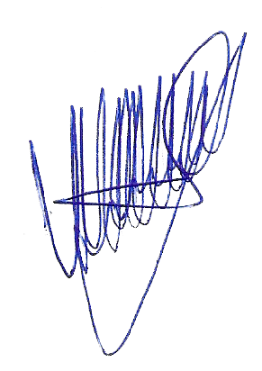
Sala de Sessões, 06 de Julho de 2026.

VALDIR DE OLIVEIRA

VEREADOR

